

毕业设计(论文)

基于stm32的智能窗帘控制与设计

教学单位: 计算机学院

专业名称: 嵌入式技术及物联网

学 号: 2016030102059 2016030102061

学生姓名: 李锦轩 李秀峰

指导教师: 郝亚茹（讲师）

指导单位: 计算机学院

完成时间: 2020年4月30日

电子科技大学中山学院教务处制发

基于stm32的智能窗帘控制与设计

摘要

随着物联网的发展，智能化的时代已经悄然生息地步入大众生活中。人们对智能产品的需求日益增长。智能窗帘的出现给大众的日常生活添加了一份科技的色彩，让人们感受到科技带来的魅力。同时它更好地替人们去完成开关窗帘这个机械的动作。然而，现在市场上传统的窗帘大部分要求人工去控制。同时天气变化多端，重复打开或关闭窗帘是一桩令人烦恼的事，尤其是一些大型的落地窗或海景房的大窗帘，它的长度、重量对人们去操作窗帘造成了不小的困扰。智能窗帘与之相比，可以实现自主控制以及远程控制，自动调节室内亮度，给与用户良好的体验。因此在改善传统窗帘操作不便、功能单一的基础上，设计一种操作简便的智能窗帘系统对提高用户生活质量，推动智能家居发展具有重要意义。

系统以STM32单片机作为主控制单元，通过传感器采集光照强度实现对窗帘的智能控制。并可在液晶屏幕上查看温湿度等室内环境信息。系统加入红外感应模块，夜晚自行启动检测，外部人员非法入侵将触发警报并且在服务器上可查看所有数据的报警记录、实时曲线、历史曲线等直观画面。同时，支持触摸屏操作、定时控制，服务器端、手机微信端远程控制，满足人们不同的需求。它的应用将给人们带来高科技的享受及便捷。

关键词：物联网；智能窗帘；控制系统；STM32；

The Design of Intelligent Curtain System Base On STM32

Abstract

With the development of the Internet of things, an age of intelligence has quietly entered in people daily life.There is a growing demand for smart products. The appearance of smart curtains adds a color of technology to the daily life of the public and makes people feel the charm brought by science and technology.At the same time,it is better for people to complete the mechanical action of opening and closing curtains.However,Most of the traditional curtains on the market now require manual control.In addition,the weather changes a lot,It's nuisance that people have to open or close the curtains repeatedly.In particular,for some large floor-to-ceiling windows or large curtains in sea-view rooms, its length and weight have caused considerable trouble for people to operate the curtains.Compared with the traditional curtain,intelligent curtain can realize automatic control, and remote control, and automatically adjust the indoor brightness, giving usres a good experience.Therefore,the design of a simple and convenient intelligent curtain system is of great importance to strengthen the mass of life of people and promote the development of smart home.

In the system, STM32 microcontroller is regarded as the central control unit.The intelligent control of the curtain is realized by the light intensity collected by the sensor and using transducers to gather surrounding information such as indoor humidity, and illumination, which is displayed on LCD. The system is equipped with the infrared sensor module to alarm illegal invasion in night. And on the server,user can observe the alarm records, real-time curves, historical curves and other intuitive images of all data.At the same time,the system supports touch screen operation,timing control,remote control of server and mobile wechat to meet different needs of people.Its application will bring people high-tech enjoyment and easement.

Key Words:Internet of things；Intelligent curtain；Control system；STM32；

目录

第1章 绪论 1

1.1 课题背景 1

1.2 课题国内外发展现状 1

1.3 目的意义 2

1.4 论文主要工作 2

第2章 系统总体方案 3

2.1 系统设计要求 3

2.2 系统方案设计 4

第3章 系统硬件设计 5

3.1智能窗帘结构模型 5

3.2 系统硬件实现 5

3.2.1 主控芯片模块 5

3.2.2 窗帘控制模块 7

3.2.3 室内环境监测模块 7

3.2.4 WIFI模块 8

3.2.5 安防模块 8

第4章 系统软件设计 10

4.1 总体设计 10

4.1.1 软件开发环境简介 11

4.1.2 TLINK物联网云平台 12

4.2 室内环境监测实现 12

4.2.1 温湿度传感器 12

4.2.2 光敏传感器 13

4.2.3 TFTLCD液晶屏显示模块 14

4.3 窗帘控制设计 18

4.3.1 电机驱动设计 18

4.3.2 智能模式设计 19

4.3.3 手动模式设计 20

4.4 WIFI通信设计 21

4.4.1 串口初始化 21

4.4.2 ESP8266连接服务器 22

4.4.3 ESP8266收发数据 24

4.5 TLINK服务器设计 25

4.5.1 创建设备 25

4.5.2 连接设备 26

4.5.3 添加触发器 27

4.5.4 添加云组态 28

4.6 安防模块设计 29

第5章 系统的测试 31

5.1 系统测试 31

5.1.1 窗帘控制测试 31

5.1.2 WIFI通信测试 31

5.1.3 TFTLCD显示与触摸控制测试 32

5.1.4 TLINK触发器测试 33

第6章 总结和展望 35

6.1 本文总结 35

6.1.1 设计心得体会 36

6.1.2 存在的问题及待改进地方 37

6.2 未来展望 37

参考文献 38

致谢 39

图目录

图2-1 基于STM32的智能窗帘实现方案 4

图3-1 智能窗帘系统原理图 5

图3-2 STM32F407GT6主控板 6

图3-3 L298N电机驱动模块 7

图3-4 光敏电阻传感器模块 7

图3-5 DHT11温湿度传感器模块 8

图3-6 ESP8266 WIFI模块 8

图3-7 蜂鸣器驱动电路 9

图3-8 HC-SR501人体红外感应模块 9

图4-1 软件主程序流程 10

图4-2 Keil uVision5 11

图4-3 开始信号时序 13

图4-4 数据0传输时序 13

图4-5 数据1传输时序 13

图4-6 传感器采集数据流程 14

图4-7 LCD初始化流程 15

图4-8 PCtoLCD2002 软件界面 16

图4-9 配置字模选项 16

图4-10 image2lcd 配置界面 17

图4-11 智能窗帘控制流程 18

图4-12 窗帘防过卷功能设计流程 19

图4-13 智能控制程序流程 20

图4-14 定时功能程序流程 21

图4-15 WIFI通信总体流程 21

图4-16 SocketTool连接服务器步骤 22

图4-17 SocketTool发送协议数据 22

图4-18 TLINK服务器更新数据 23

图4-19 ESP8266连接TLINK流程 23

图4-20 ESP8266接收数据 24

图4-21 ESP8266发送数据 24

图4-22 TLINK监控中心画面 25

图4-23 创建设备界面 26

图4-24 数据传输协议编辑界面 27

图4-25 输入控制指令界面 27

图4-26 设置触发条件界面 28

图4-27 添加触发设计界面 28

图4-28 添加云组态 29

图4-29 创建云组态流程 29

图4-30 安防模块工作流程 30

图5-1 服务器传感器列表 32

图5-2 触发器触发后数据变化 33

图5-3 数据恢复正常 34

图5-4 微信报警通知图 34

图6-1 整体实物连接图 35

图6-2 手动模式界面 35

图6-3 定时功能界面 35

图6-4 智能模式界面 36

图6-5 微信控制界面 36

图6-6 TLINK服务端界面 36

表目录

表3-1 STM32F407ZGT6属性参数 6

表4-1 直流减速电机控制表 18

表5-1 窗帘控制测试 31

表5-2 TLINK及ESP8266模块测试 32

表5-3 TFTLCD信息显示及传感器模块测试 33

表5-4 TLINK触发器测试 33

第1章 绪论

1.1 课题背景

因为高新技术的不断高速发展，使得人们不断追求更高品质的生活。在日常生活中那些传统的家电或者家居也逐渐地被市场淘汰，取而代之的是那些以智能为标签的生活常用品，例如：智能热水壶、智能音箱、智能冰箱、扫地机器人等，这些家电已经日渐地步入我们的生活当中，在市场上的比例也越来越大。智能窗帘作为智能家居的代表之一，以功能简单以及实用性强而受欢迎，但是在当今市场上智能窗帘的价格颇高，使得其应用范围并不太广泛。

传统窗帘的功能只有遮光而且有时打开或关闭起来比较吃力，构造一种智能化比较高而且对于不同人群都比较便捷操控的窗帘系统，能够满足人们提升自身生活质量的要求。

1.2 课题国内外发展现状

20世纪50年代以来，高新技术日益提高，各类窗帘应时而生，例如：遥控窗帘、声控窗帘以及光控窗帘。相对于传统窗帘，它不仅具有传统的功能，而且能够提供各种智能化的功能，提高了人们的生活质量。智能窗帘产品搭上了时代的快车飞速发展。

智能窗帘的控制方式可分为三种，分别为光控、声控以及遥控。遥控和声控属于半自动；虽然光控是全自动的，但是仅仅只限于对光线的检测，难以满足用户在开或者关窗帘时的不同需求而难以实施和普及。随着高新技术的崛起，智能窗帘的功能也在逐步地完善，在美化居住环境的同时也能够让我们的生活变得更加简单和方便。

早在20世纪50-60年代，电动窗帘就已经在欧洲产生，之后在欧美国家逐渐发展。杜亚目前是我国在智能窗帘上的领军品牌，它于21世纪初就步入智能窗帘市场，将智能窗帘成功的引进到国内，但是没有得到很大的推广。它在刚开始时重点涉及的地方为高档型的酒店以及商业领域的商品门等。因为近些年来高新技术不断提升并且其相应的产品的价格也在日益下降，所以智能窗帘东山再起。在国内有上百种的智能窗帘取得了国家专利，虽然他们的功能大致相同，但是在市场上的价格却天差地别，其价格之间能够相差数千元。

虽说智能窗帘在我国是一个新兴行业，但是在近些年来，智能窗帘系统生产商就由起初的几家公司增加到如今的几百家，它的发展速度之快。就目前而言，我国的智能窗帘系统的生产链以及营销链都形成了一定的规模，具有广阔的发展前景。

1.3 目的意义

智能窗帘与传统窗帘的不同之处在于用户能够通过互联网来远程操作窗帘的开或者关，即便用户正忙于事务当中或者休息中，都能够依据用户的需求调整窗帘的状态。同时智能窗帘能够根据环境的变化自动调整窗帘的状态以确保室内的光照强度适宜。随着近几年科技的发展，智能窗帘的功能也在逐步的完善，它能够根据室内的光照情况调节出最适宜用户居住的光照条件，同时能够感应温度和湿度，调节出最适宜的温湿度情况。智能窗帘的出现不仅能够使我们的生活变得更加方便快捷，同时让我们在最舒适的环境当中生活，让不同年龄阶段的人享受生活、热爱生活。

1.4 论文主要工作

论文研究和实现的课题为基于STM32的智能窗帘控制与设计，主要目的是通过采集系统上的传感器将所检测到的环境数据，利用WI-FI模块透传到互联网上的云服务平台，手机微信通过绑定云平台上的用户账号后，便可进行实时监测与控制。在智能窗帘控制系统上的液晶屏上也能够清晰观看到室内环境信息，同时也能够通过触摸屏来控制窗帘的状态和实现其他功能。

全文的主要内容安排如下：

第1章：介绍了智能窗帘的背景、在国内外的状况和未来发展趋势以及其目的意义。

第2章：介绍了所要实现的智能窗帘控制系统的总体设计方案。

第3章：介绍了系统整体硬件的结构框架设计。

第4章：介绍了系统软件各部分的详细设计。

第5章：介绍了系统的测试情况。

第6章：介绍了论文的总结以及对未来的展望。

第2章 系统总体方案

2.1 系统设计要求

要求智能窗帘系统实现以下功能。

（1）窗帘自动打开、关闭：在智能模式下，STM32单片机会根据外界光线强度、当前所处的时间段、用户设置的光照阈值，结合三者的情况，自动去控制窗帘的开或关。无须人为调节，便能达到动态调节室内的亮度，保证用户有良好的体验。

（2）手动控制窗帘开/关功能：在手动模式下，用户根据自身的需要，可以随时选择打开/关闭窗帘，只需在触摸屏或者微信控制平台上轻轻一点，窗帘就会打开/关闭。

（3）模式切换功能：智能窗帘系统需有两种模式，分别是智能模式、手动模式。当系统处于智能模式时，会根据传感器采集的数据，自动控制窗帘开关。当系统处于手动模式时，由用户自行决定窗帘的开/关。

（4）定时控制功能：系统给用户提供年、月、日、时、分、秒、窗帘开/关的选择，让用户可以设置窗帘在未来某个时间点的状态是开还是关，当用户设置的时间有误，如设置的时间是已经过去的、没有选择窗帘状态等，在屏幕上显示出对应错误的提示，用户可重新进行设置。

（5）夜晚蜂鸣器、温度警报功能：智能窗帘系统具备一定的安防作用，在夜晚期间(00：00—06：00)，红外传感器会检测是否有外部人员从窗户入侵。当红外感应到时，蜂鸣器会响起，向入侵者发出警告。同时DHT11传感器检测室内温度，如果温度过高，且持续一段时间，将会通过设备绑定的报警方式及时通知用户异常情况。

（6）TFTLCD液晶屏实时显示传感器数据：在液晶屏上每10秒动态刷新温度、湿度、光照强度等数据，实时更新窗帘、控制按钮等状态。通过屏幕上简洁的UI界面不仅能控制到当前窗帘的状态，而且能掌握到室内环境情况。

（7）服务器端远程控制窗帘开/关功能：在云平台TLINK中发布智能窗帘系统设备的组态，设定好与终端设备对应的数据传输协议，在组态上的操作都可远程控制终端设备，也可以查看到所有传感器报警记录、实时曲线、历史查询等。

（8）手机微信控制窗帘开/关功能：关注云平台TLINK公众号，绑定设备。在网络畅通情况下，便可以随时随地地控制或查看终端设备。

（9）实时检测连接服务器状态，失败重连功能：智能窗帘系统通过WIFI模块将检测的环境数据、窗帘状态实时发送到服务器，在连接期间，可能会出现网络波动，导致终端的数据无法及时上传。所以需要不断地检测服务器发送过来的心跳包，如果没有收到心跳包，就会重启WIFI模块，重新恢复连接。

2.2 系统方案设计

系统整体设计框架图如图2-1所示。系统采用STM32作为主控芯片，将室内环境检测模块、安防模块、功能选择模块、窗帘控制模块、TFTLCD模块连接至单片机，TFTLCD液晶屏上将显示传感器所获取的环境数据，以及实时更新窗帘的状态。主控芯片通过对传感器采集的数据进行判断，从而控制蜂鸣器报警模块和直流减速电机的转动方向。

在智能模式下，主控芯片将根据当前的光照强度、用户设置的光照阈值、二者情况自动打开或关闭窗帘。此外，用户可以在手动模式下设置定时开关或手动点击触摸屏上的窗帘开关。同时窗帘的当前状态会通过WIFI模块实时更新到TLINK服务器上监控中心，传感器采集的数据则是定时上传至服务器，服务器将接收到的所有数据反馈至用户手机微信上。

用户在微信的TLINK公众号可以随时随地通过数据监测到室内情况，而且免去了安装APP的麻烦，节省用户手机的空间，同时可通过微信公众号远程控制窗帘状态。

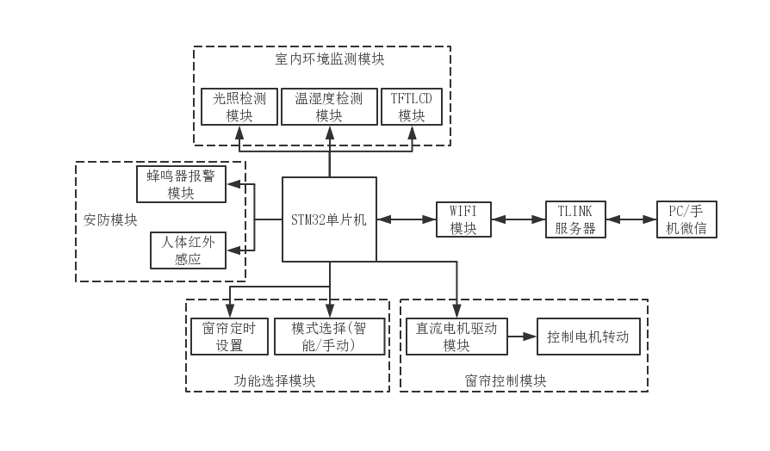

图2-1 基于STM32的智能窗帘实现方案

第3章 系统硬件设计

3.1智能窗帘结构模型

智能窗帘的工作原理是通过控制电机的正反转，使窗帘沿着滑轨来回运动。其中的核心就是电机的控制。图3-1为智能窗帘系统工作原理图。它由窗帘盒、直流减速电机、滑轮、同步带、STM32单片机等部件组成。

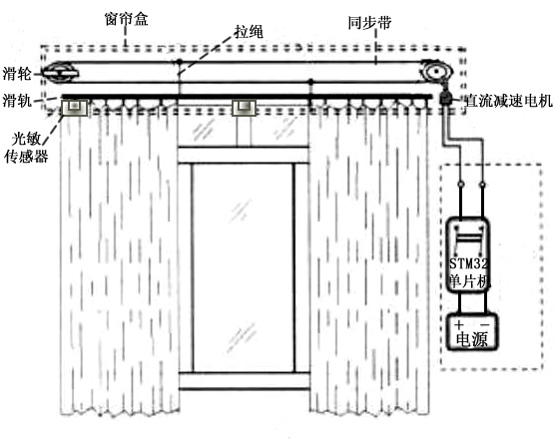

图3-1 智能窗帘系统原理图

STM32单片机通过驱动L298N模块去控制直流减速电机，电机带动同步带，使得窗帘沿着轨道来回运动。窗帘的长度可能不同，可能会导致无法确定电机需转动多长的时间，因此通过在窗帘闭合处以及轨道的一端，各安置一个光敏传感器，构成光电开关，根据传感器反馈的数据，实时判断窗帘开与关是否到达边缘，防止窗帘过卷损坏。

3.2 系统硬件实现

3.2.1 主控芯片模块

STM32是ST公司开发的32位微控制器，系统的主控芯片为STM32F407ZGT6，如图3-2。其采用Cortex-M4内核，带FPU和DSP指令集；更高的性能，最高运行频率可达168Mhz；接口丰富，可以方便的进行各种外设的开发。在此开发板中，能够支持FreeRTOS/ucosiii系统的运行。板上很多资源可以灵活配置，以满足不同条件下的使用。同时了6路的串口，14个定时器，114个IO，其IO口大多具有复用功能等等。此外可以方便地购买到，性价比高，具有较为广泛的兼容性，其属性如表3-1。

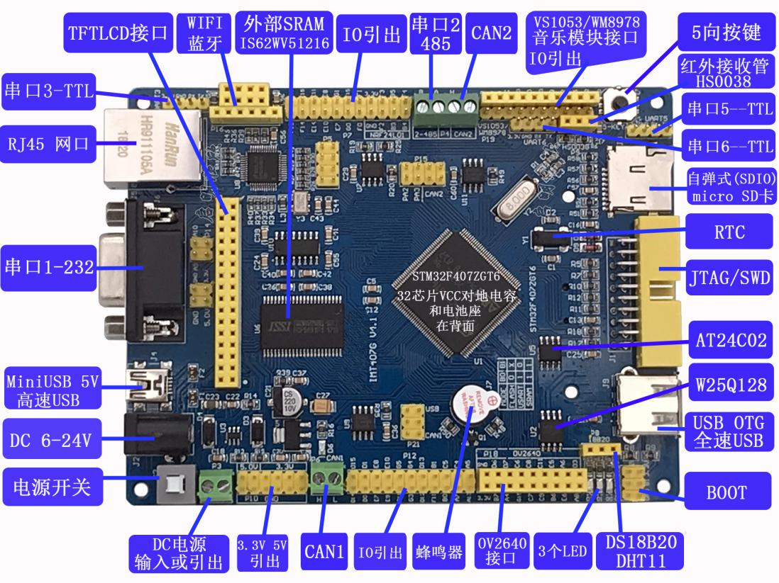

图3-2 STM32F407GT6主控板

表3-1 STM32F407ZGT6属性参数

|  |  |
| --- | --- |
| 属性 | 参数值 |
| UART/USART | 4 USART+2 UART |
| SPI | 3 |
| I/O数 | 114 |
| USB Host/OTG | 1 |
| I2C | 3 |
| 主频 | 168MHz |
| CAN | 2 |
| A/D | 24x12bit |
| D/A | 2x12bit |
| ROM | 1MB |
| RAM | 192KB |
| ROM类型 | FLASH |
| CPU位数 | 32-bit |
| CPU内核 | ARM Cortex-M4 |

3.2.2 窗帘控制模块

窗帘的开启或关闭主要是依靠N20直流减速电机和L298N驱动模块，如图3-3。将STM32的DC-12V电源输出引脚与驱动芯片的VCC、GND通过杜邦线进行连接，单片机的输出引脚PB4、PB3、PB5分别接到L298N的IN1、IN2、ENA上，L298N模块的输出引脚OUT1与OUT2分别与电机的两个引脚连接。当PB4、PB3分别输出高低电平时，电机带动同步带转动，窗帘打开；当PB4、PB3分别输出低高电平时，电机带动同步带转动，窗帘关闭；当PB4、PB3分别输出低低电平时，电机停止转动，窗帘停止不动。

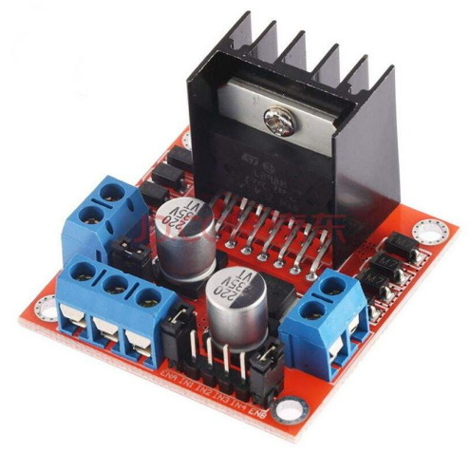

图3-3 L298N电机驱动模块

3.2.3 室内环境监测模块

光照模块、温湿度检测模块和TFTLCD模块构成了室内环境监测模块。光照模块采用的是光敏电阻传感器，如图3-4，它是利用光敏元件将光信号转换为电信号的传感器，它的敏感波长在可见光波长附近，包括红外线波长和紫外线波长。将模块的模拟信号输出引脚AO连接至板子上PF3，利用ADC3的通道9来读取光敏二极管电压的变化，从而得到环境光线的数据。光线越强，电压越低，光线越暗，电压越高，经转化后显示在 TFTLCD 液晶屏上面。

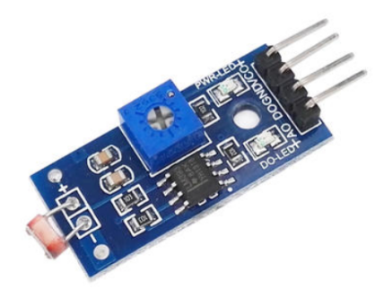

图3-4 光敏电阻传感器模块

温湿度检测模块采用的是数字温湿度传感器DHT11，如图3-5。它与STM32之间通过单总线进行通信，仅仅需要单片机上的一个I/O口，就可以实时的采集到本地的湿度和温度，而且数据采用校验和方式进行校验，有效的保证数据传输的准确性，其串行数据线DATA直接与STM32的PA15口连接，用于获取其采集到的数据。

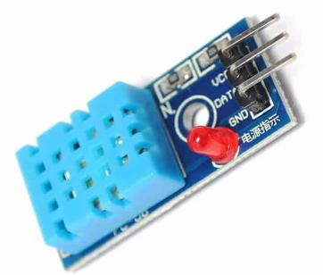

图3-5 DHT11温湿度传感器模块

TFTLCD模块即采用薄膜晶体管液晶显示器，其分辨率为320x240，支持65K色显示，自带可用来作为控制输入的触摸屏。屏幕上显示窗帘状态、各个传感器的数据等。用户只需在屏幕上点击，就可以轻松打开或关闭窗帘。在硬件上，TFTLCD模块与STM32单片机的I/O口的连接关系如下：LCD_CS片选信号对应 PG12即FSMC_NE4；LCD _RS对应 PF12即FSMC_A12；LCD _W对应PD5即FSMC_NWE；LCD_RD对应PD4即FSMC_NOE；LCD _D[15:0]则直接连接在FSMC_D15~FSMC_D0上。

3.2.4 WIFI模块

远程操控、TLINK服务器、窗帘系统三者之间的联系是串口WiFi无线模块—ESP8266实现的，如图3-6。它拥有完整TCP/IP协议栈，能够将串口的数据转化为无线网络信号。它具有三种工作模式，分别是Station(无线终端)、AP(无线接入点)、Station+AP(两种模式共存)，能实现十分灵活的组网方式和网络拓扑。STM32通过串口通信方式与其进行数据的交互，ESP8266模块的RXD、TXD分别连接STM32的PA0、PA1引脚，通过UART4依次发送对应的AT配置指令，配置成功后就能够与服务器进行数据交互。

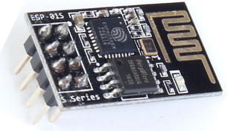

图3-6 ESP8266 WIFI模块

3.2.5 安防模块

安防模块由蜂鸣器报警模块和人体感应模块组成。蜂鸣器大部分都是使用蜂鸣器来做提示或报警，比如按键按下、开始工作、工作结束或是故障等等。在系统中用于报警功能，由于蜂鸣器的工作电流一般比较大，以致于单片机的I/O 口是无法直接驱动的，所以要利用放大电路来驱动，如图3-7，通过GPIO的输出电平控制三极管的导通来放大电流就可以了。

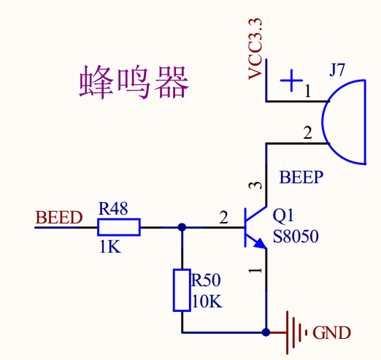

图3-7 蜂鸣器驱动电路

人体感应模块使用的是HC-SR501，如图3-8，它是基于红外线技术的自动控制模块，灵敏度高，可靠性强。将其触发方式设置为可重复触发，如果有人体在其感应范围活动，其输出将一直保持高电平，直到人离开后才延时将高电平变为低电平。将OUT信号输出引脚接至STM32的PC12上。

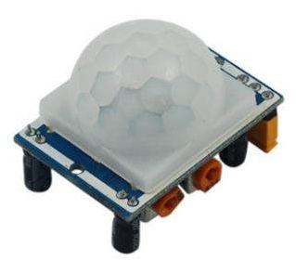

图3-8 HC-SR501人体红外感应模块

第4章 系统软件设计

4.1 总体设计

系统的软件主要由以下模块组成：初始化STM32F407的内部资源、室内环境监测模块、安防模块、WIFI通信模块、TLINK服务器设计、窗帘控制模块。

整体设计思路如图4-1。系统上电启动后，首先初始化STM32内部资源，包括：定时器、IIC、串口、ADC、RTC（带日历功能）以及所用到的通用IO口等，这些资源是整个系统运行的基础。STM32单片机通过光照模块不断得到当前环境的光照数据，通过光电开关得到窗帘的是位于何种状况，打开还是关闭。TFTLCD模块动态显示传感器采集的数据信息，用户能够在TFTLCD的UI界面上选择需要实现的功能。并每间隔10秒将所有数据通过ESP8266模块发送到TLINK监控中心上。此外，STM32一直准备获取和解析从TLINK监控中心或微信控制中心所发送而来的控制指令，根据该指令马上打开或者关闭窗帘。

若系统工作于智能模式，并且当前没有接收到来自用户具体的控制指令，则单片机将采集到的光照数据与用户所设定的阈值进行比较，在环境光强达到设置的阈值时，通过L298N模块控制电机转动从而调整窗帘的开合状态，此时用户无法控制窗帘的状态。

若系统工作于手动模式，用户在TFTLCD液晶屏控制界面上点击触摸屏打开或关闭窗帘，同时也能启用定时功能，在特定时间打开或关闭窗帘。

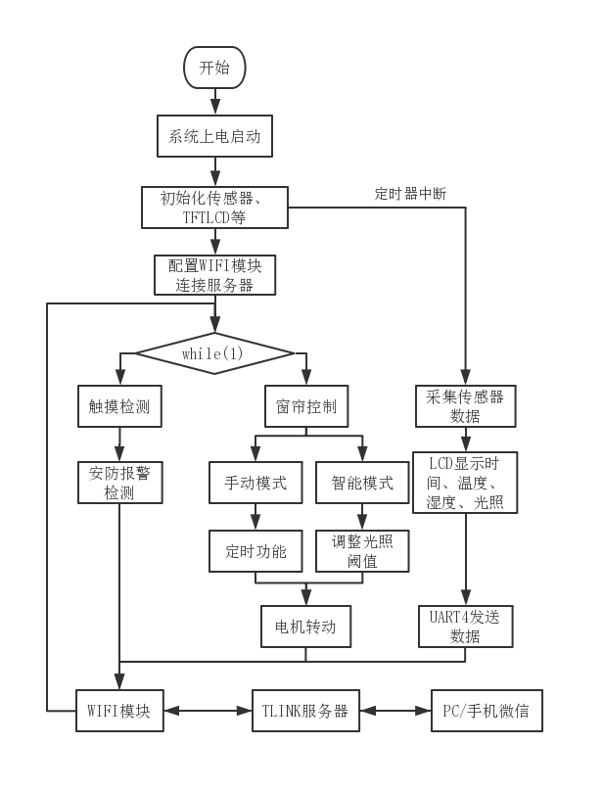

图4-1 软件主程序流程

室内环境监测模块所需要DHT11（温湿度传感器）通过STM32上一个普通引脚，按照其数据传输时序得到室内的温度、湿度；STM32通过ADC3获取光敏电阻两端电压，将电压数据经过一定的转换，继而得到室内光线强度的变化；TFTLCD模块会显示室内的信息可视化，同时提供友善的功能操作界面。

安防模块使用HC-SR501（人体红外传感器）感应周围有没有运动的物体，采用可重复触发方式，当夜晚检测到有外部人员从窗户入侵时，会触发蜂鸣器响起。

WIFI模块最主要的作用就是将STM32和服务器实现通信，在ESP8266串口透传模式下，将终端的信息传输到云服务器。

窗帘控制模块分为了两种模式，分别是智能模式与手动模式。在智能模式下，系统根据光敏传感器所采集的数据及用户设置的阈值，通过L298N模块带动电机正反转，从而控制窗帘开/关。在手动模式下，具有定时功能可以让窗帘在某个时间点开或者关，或者手动点击屏幕上的窗帘开关。

4.1.1 软件开发环境简介

STM32的软件开发环境使用MDK5，是RealView MDK的简称，其使用 uVision5 IDE 集成开发环境如图4-2，完美支持Cortex-M、Cortex-R4、ARM7和ARM9系列器件。ST(意法半导体)为了方便用户开发程序，提供了一套丰富的 STM32F4 固件库。固件库就是函数的集合，固件库函数的作用是向下负责与寄存器直接打交道，向上提供用户函数调用的接口（API）。在其STM32官方标准固件库下，采用C语言进行开发。在结构性、可读性、可维护性上有明显的优势，易学易用。

MDK5为开发者编写代码的时候提供很多便捷之处，它具备了很多实用的功能。例如关键字、数字、注释等特别的地方就可以用不同颜色的字体区进行分开，让开发者便于观察。如果开发者在编写代码上出现语法的错误，那么软件就会在代码下发出现红色线。若出现感叹号图标的警告，那么代码下方会出现黄色波浪线，同时把鼠标放在出现问题的代码上时，软件就会提示出现问题的原因以及提供解决问题的方法。此外，在软件也支持一键下载，可以编译后的hex文件直接下载至开发板中，不需要再经过其他软件的中转，为开发者编写代码提供了许多帮助，并且能够加快编写代码的速度，提高了设计的质量。



图4-2 Keil uVision5

4.1.2 TLINK物联网云平台

TLINK物联网云服务平台是一款完全免费的云平台，用户能够将设备连接到平台上，通过互联网在线接收设备反馈回来的数据。同时用户能够基于丰富的素材快速搭建属于自己的物联场景，搭建个性化的云组态，以最直观的方式了解当前设备数据。同时用户可以通过微信关注平台公众号或者下载应用程序，用手机直接了解当前设备数据，还可以设置触发器，当设备数值满足所设置数据的触发条件，那么平台就会通过微信或者短信进行报警，其应用领域涉及工业制造、农业生产、环境监测、新能源等。

平台支持多种协议，例如：TCP、UDP、HTTP、CoAP等通信协议，轻松实现工业数字化，其链接平台具有高度的安全性和稳定性。让使用者在享受平台服务的便捷。

4.2 室内环境监测实现

光敏传感器不断获取室内的光照强度，STM32主控通过光电开关判断窗帘当前是处于开启还是关闭情况，从而控制电机的转动与停止，同时将窗帘状态实时发送至TLINK服务器上，实现数据的动态更新。

温湿度传感器检测当前环境的温度、湿度，用来探测环境的异常变化，例如温度过高，可能是起火或其他异常情况，可及时通过微信通知到用户当前异常的信息。

TFTLCD显示信息模块采用2.8寸TFTLCD液晶屏，屏幕分辨率为240x320，TFTLCD经过调用快速画点函数，显示汉字、数字、字符等。通过设计友好的人机交互界面，显示系统的实时信息，如光照强度、光电开关的反馈信号、设定的光强阈值、温湿度、时间日期等等。

4.2.1 温湿度传感器

首先配置好DHT11的串行数据线DATA，即PA15。随后根据DHT11的通信时序，STM32首先先发送起始信号，读取DHT11是不是有回应的输出。如果主机一直接收不到正确的响应信号，则会对DHT11重新进行初始化，直到将其初始化成功，才执行后续程序。

DHT11一次完整的数据传输为40bit，高位先出：8bit湿度小数数据 +8bit湿度整数数据 +8bit温度小数数据 +8bit温度整数数据 + 8bit校验和。

引脚PA15在没有数据通信时，由于上拉电阻，电平状态为高电平即说明总线空闲。STM32把PA15置为输出模式且输出低电平的时间大于18ms，随后输出高电平的时间在20us-40us，确保让DHT11能感应到开始信号。STM32发出起始信号完成时，将PA15切换为输入模式，经过80us后，读取PA15引脚上的电平状态，如果读取到是低电平，表明DHT11已经有回应信号。如果是高电平，则说明DHT11没有回应，可能是电路连接异常、或者根本没有把模块连接上去。其开始信号的时序如图4-3。

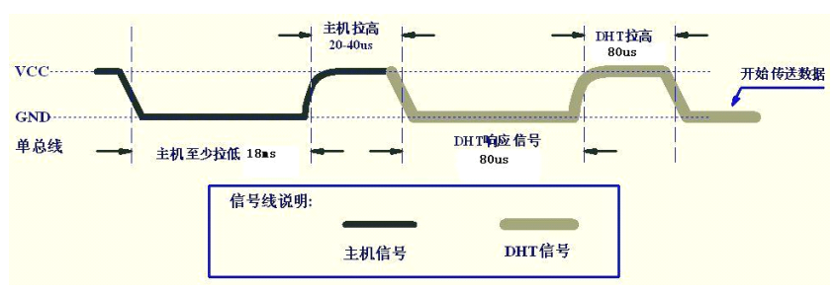

图4-3 开始信号时序

当PA15电平状态为低电平时，表示DHT11已存在并且正常工作。随后再经过80us，检测PA15的电平状态，如果是高电平，则表明DHT11已经准备好可以传输数据。DHT11传输每一个bit数据时，都会先输出时间长达50us的低电平。随后输出高电平，高电平的时间如果在26us-28us之间，就表示了当前的数据位是“0”，如图4-4。如果时间大于70us，则表示数据位是“1”，如图4-5。当发送完40bit的数据，要结束通讯时，DHT11会把PA15电平状态拉低50us。随后释放总线，总线重新进入空闲状态。

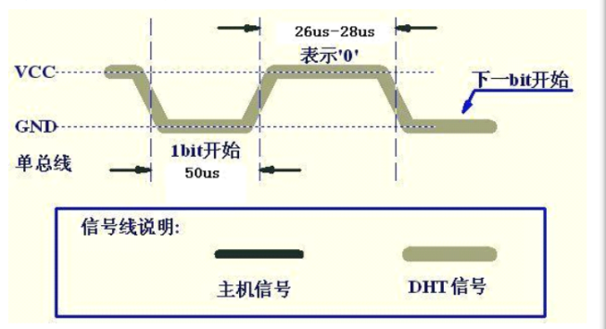

图4-4 数据0传输时序

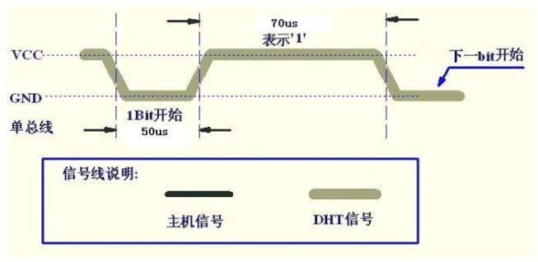

图4-5 数据1传输时序

4.2.2 光敏传感器

光敏传感器的AO模拟量输出引脚连接STM32的PF3引脚，ADC3通道9在该引脚上。先使能GPIOF、ADC3时钟，初始化配置PF3为模拟输入模式。设置ADC3的配置，设置ADC3为12位分辨率，开启单次转换并关闭连续扫描模式，采用数据右对齐，1个转换在规则序列中以及不需要外部触发。随后通过ADC_Cmd(ADC3，ENABLE)使能 ADC3转换。多次读取ADC3通道9的转换结果，取其平均值，避免临界值的干扰，提高准确性。其整体流程如图4-6。

经过简单量化后，转换成0~100的光强值。0对应最暗，100对应最亮。读取量化后的值，从而得到环境光线的变化，并将得到的光线强度，显示在TFTLCD上面。

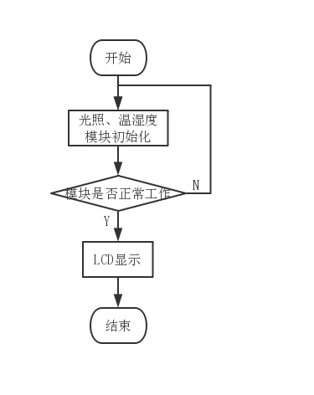

图4-6 传感器采集数据流程

4.2.3 TFTLCD液晶屏显示模块

采用2.8寸TFTLCD液晶屏作为主控端的显示模块，其具有UI界面美观的优点，用于显示光照强度、窗帘当前状态、用户设置的光照阈值、温湿度、时间日期等等，且自带触摸屏功能。

先将TFTLCD模块所用到的引脚通过库函数实现对应配置，其驱动芯片为ILI9341液晶控制器，用于使LCD进行正常工作。LCD的硬复位和初始化序列，只需要执行一次即可。其初始化流程如图4-7。

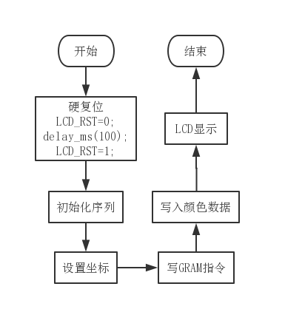

图4-7 LCD初始化流程

显示字符/数字，就需要多次使用画点函数，需要选定坐标位置，然后往对应坐标像素点写入颜色值。同时定义一个全局变量，用于存放画笔颜色值。LCD_DrawPoint 函数虽然简单，但是至关重要，其他几乎所有上层函数，都是通过调用这个函数实现的。该函数的实现如下：

void LCD_SetCursor(u16 X, u16 Y)

{

LCD_CMD=0x2A;

LCD_DATA=(X >> 8);

LCD_DATA=(X & 0xFF);

LCD_CMD=0x2B;

LCD_DATA=(Y >> 8);

LCD_DATA=(Y & 0xFF);

}

void LCD_WriteGRAM(void) //开始写GRAM

{

LCD_CMD=0x2C;

}

void LCD_DrawPoint(u16 x,u16 y)

{

LCD_SetCursor(x,y); //设置光标位置

LCD_WriteGRAM(); //开始写入GRAM

LCD_DATA=BRUSH_COLOR;

}

ILI9341驱动器所有的指令都是8位的（高8位无效），以下是对ILI9341中重要指令的介绍：

（1）0x2A，是列地址设置指令，指令用于设置x坐标，该指令带有4个参数，实际上是 2 个坐标值：SC和EC，即列地址的起始值和结束值，SC必须小于等于EC，且0≤SC/EC≤239；一般EC没有变化，只需要设置一次即可（在初始化ILI9341的时候设置），从而提高速度。

（2）0X2B，是页地址设置指令，该指令用于设置纵坐标（y坐标），其使用方法与0x2A类似，这里不再赘述。

（3）0X2C，该指令是写GRAM指令，在发送该指令之后，可以往LCD的GRAM里面写入颜色数据了，该指令支持连续写。设置好起始坐标（通过SC，SP设置）后，每写入一个颜色值，GRAM地址将会自动自增1（SC++），如果碰到EC，则回到SC，同时SP++，一直到坐标：EC，EP 结束，其间无需再次设置的坐标，从而大大提高写入速度。

显示字符，需要有字符的点阵数。ASCII常用的字符集总共有95个，从空格符开始，分别为：“0!"#$%&'()*+,-0123456789......tuvwxy”。首先要获取这个字符集的点阵数据，通过一款字符提取软件：PCtoLCD2002完美版，如图4-8。该软件可以提供各种字符，包括汉字（字体和大小都可以自己设置）点阵提取，且取模方式可以设置好几种，常用的取模方式如图4-9，该软件都支持。其根据所字符生成对应点阵数据。

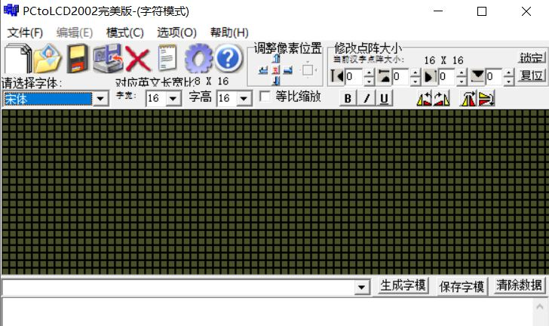

图4-8 PCtoLCD2002 软件界面

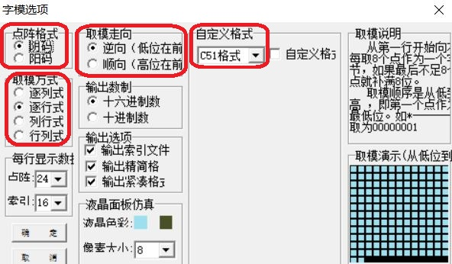

图4-9 配置字模选项

TFTLCD显示图片是通过将软件生成的图像颜色值数据存放在一个缓冲数组中，然后把数据写入到LCD上的每一个像素点中。由于数组是在STM32的内存中，图片浮现的速度会明显地加快。图像的颜色值通过工具软件读取出来（使用从上到下，从左到右的扫描方式），如图4-10。该软件能够把多种格式的图片通过选择输出类型、扫描方式、输出灰度、色彩的深度等等生成指定方式的二维数组，供用户直接使用。Image2Lcd保存的图像数据组织方式为：图像头数据-调色板数据-图像数据。程序会先去读取根据图像头数据信息，然后匹配LCD中的ILI9341存储器的读写方向、选用RGB565格式存储颜色数据，如不匹配，在显示图片时候会出现图片方向错误或颜色有误差等等，其图像头数据分析如下：

typedef struct _HEADCOLOR

{

unsigned char scan;

unsigned char gray;

unsigned short w;

unsigned short h;

unsigned char is565;

unsigned char rgb;

}HEADCOLOR;

其结构体数据说明如下：

scan：扫描模式。

第0、1个位：00代表水平；01代表垂直；10代表数据水平，字节垂直；11与10相反。

第2、3个位：作为保留位，无含义。

第4个位：0代表从数据字节的高低位依次与电脑相同；1代表与电脑不同。

第5个位：0代表字节内数据由高至低位排序；1代表字节内数据由低至高位排序。

第7个位：0代表从左到右；1代表从右到左。

第6个位：0代表从顶到底；1代表从底到顶。

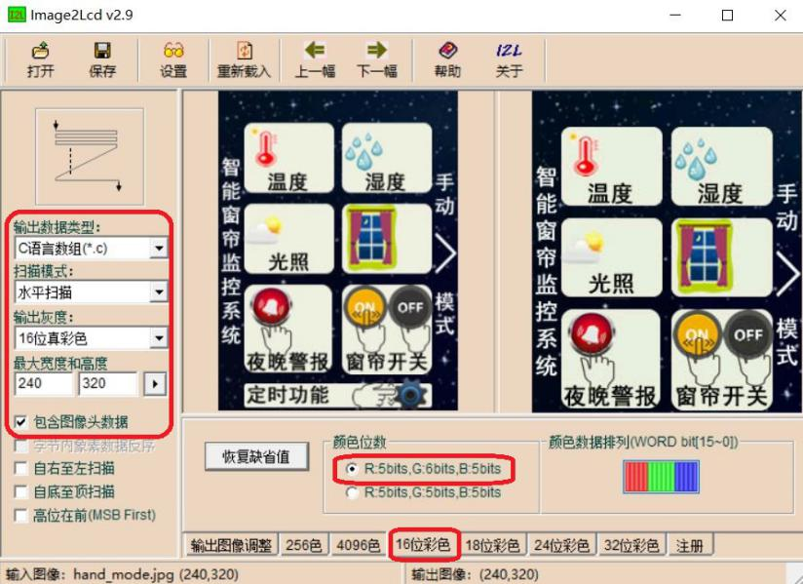

图4-10 image2lcd 配置界面

4.3 窗帘控制设计

窗帘的控制主要由L298N模块、N20直流减速电机和同步带构成。电机转动带动同步带，同步带进而带动窗帘在滑轨上滑动，实现运行稳定，噪声小的目的。系统各个模块初始化完毕之后，提供两种系统模式给用户选择，两种模式均有防窗帘过卷功能，起到保护窗帘作用。窗帘开与关的逻辑控制流程图如4-11。

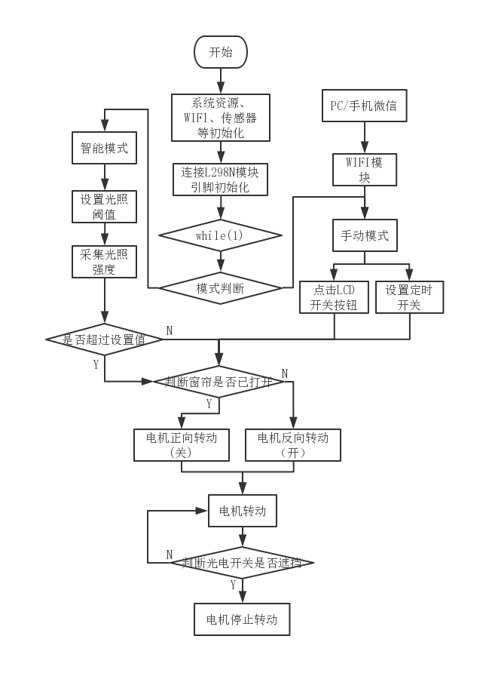

图4-11 智能窗帘控制流程

4.3.1 电机驱动设计

L298N模块有IN1、IN2等共四条控制信号引脚，OUT1、OUT2等四个输出信号引脚，ENA、ENB两路使能信号引脚，其引脚控制方式如表4-1。当ENA为高电平，IN1、INT2分别为低高电平时，电机正转；为高低电平时，电机反转。通过控制ENA、IN1、IN2三条信号线的高低电平就可以实现对窗帘的打开、关闭以及停止的控制。由系统硬件设计可知STM32的PB4、PB3、PB5分别接到L298N的IN1、IN2、ENA上。只需将IO口配置为普通输出模式、速度为100M、推挽输出、上拉。

表4-1 直流减速电机控制表

|  |  |  |  |
| --- | --- | --- | --- |
| ENA | IN1 | IN2 | 直流电机状态 |
| 0 | X | X | 停止 |
| 1 | 0 | 0 | 制动 |
| 1 | 0 | 1 | 正转 |
| 1 | 1 | 0 | 反转 |
| 1 | 1 | 1 | 制动 |

在控制电机转动时，需要一直去检测窗帘当前是否到达关闭的临界点或者窗帘滑轨边缘，防止窗帘过卷损坏。在这两个位置安装光敏传感器。当窗帘到达指定位置时，会遮挡住光敏传感器，会使得光线亮度产生变化，DO端会输出不同状态的电平，因此两个光敏传感器可以组成光控开关。通过对两个DO开关量输出（0和1）的判断，就能获取到当前窗帘的状态，光控开关能较好的保证在用户多次控制窗帘开合过程中，不会导致系统的功能混乱。其设计流程如图4-12。

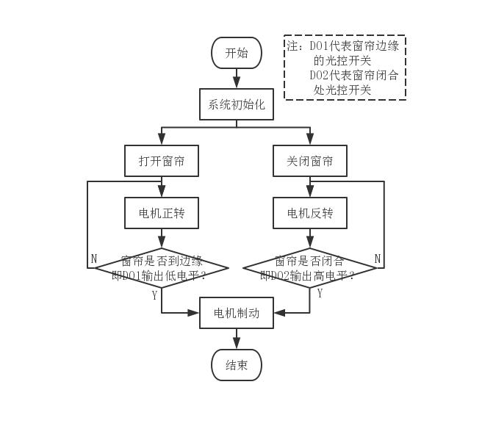

图4-12 窗帘防过卷功能设计流程

4.3.2 智能模式设计

当系统处于智能模式下时，用户可以根据自身需求设置光照阈值，在LCD上提供两个直观的加减按键图标，通过检测LCD模块自带触摸屏上的触摸点，判断触摸位置是否在图标范围内。如果是，则更改当前的光照阈值，并通过IIC总线将值写入AT24C02中，防止掉电丢失。即使系统重新上电后，也能恢复之前的设置，而不必重新设置。光敏传感器每10s采集一次光照强度，并与设定的阈值进行比较。当未达到阈值时，窗帘处于打开状态。当达到或超过阈值时，窗帘将会自动关闭，其控制流程如图4-13。

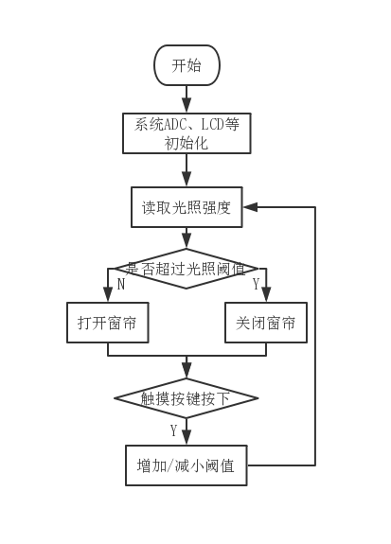

图4-13 智能控制程序流程

4.3.3 手动模式设计

当系统处于手动模式下时，需要人为去点击触摸屏中的窗帘开关。在窗帘闭合与边缘处各有一个光电开关，通过对遮挡的判断获取窗帘当前的开合状态，并反馈给STM32,防止用户多次点击而造成系统功能紊乱。同时系统还具备定时开关的功能，进入简洁的设置界面后，用户根据简要的说明进行操作，可以设置年、月、日、时、分、秒以及选择窗帘开与关。当某个设置选项被选中时，会闪烁显示用于区分，在这过程中系统也考虑到其设置的正确性，如2月份不会出现30号。

系统会对所设置的时间的合理性进行判断，将其与STM32内RTC时间进行比较，如果设置的时间已经过去了，系统会给与对应的错误信息，并清空设置。当设置的时间符合条件时，系统将设置的时间以及窗帘开关状态通过IIC总线写入AT24C02中，防止掉电丢失。定时功能的实现流程如图4-14。

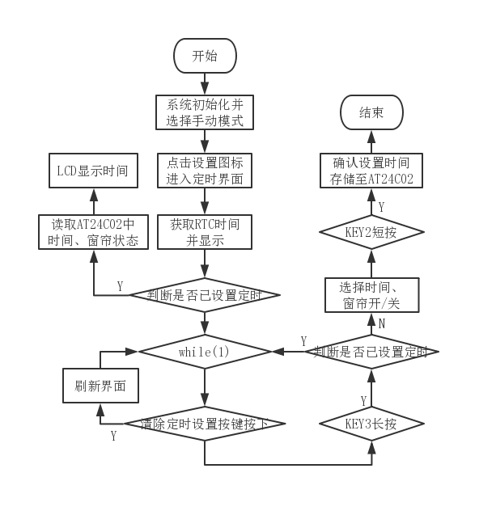

图4-14 定时功能程序流程

4.4 WIFI通信设计

WIFI模块使得窗帘系统与服务器之间能进行数据的通信，实现远程控制。STM32通过串口4将采集的数据以及其他系统数据发往WIFI模块，WIFI模块直接透传至服务器上。整体工作流程如图4-15。

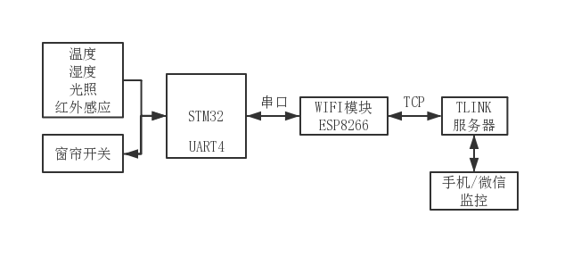

图4-15 WIFI通信总体流程

4.4.1 串口初始化

ESP8266模块是一款串口转无线的模块其内置TCP/IP协议栈，能够实现串口与WIFI之 间的数据格式转换，所以可以采用串口完成与单片机之间的连接和通信，其引脚接在STM32的串口4上。首先需对串口4进行设置，步骤如下：

（1）UART4的TX、RX对应STM32引脚PA0、PA1，使能GPIOA时钟。

（2）通过GPIO_PinAFConfig将PA0、PA1复用为UART4。

（3）配置PA0、PA1为复用功能、速度50MHz、推挽复用输出、上拉。

（4）配置UART4波特率115200、字长为8位、一个停止位、无奇偶校验。

（5）配置NVIC中断优先级以及UART4中断抢占优先级2、响应优先级1；开启数据接收中断，使能UART4。

（6）在USART4IRQHandler函数中对接收到wifi数据进行解析。

4.4.2 ESP8266连接服务器

1、使用SocketTool工具连接服务器：完成如图4-16步骤后，间隔10S会收到服务器下发的字符串ok，即心跳包，这些字符串是之前在协议中设置的内容，接着使用SocketTool工具上传数据，如图4-17输入符合协议的字符串，测试服务器是否能正确解析数据。

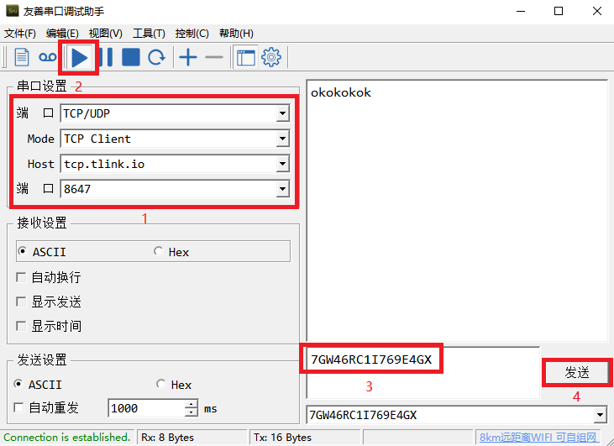

图4-16 SocketTool连接服务器步骤

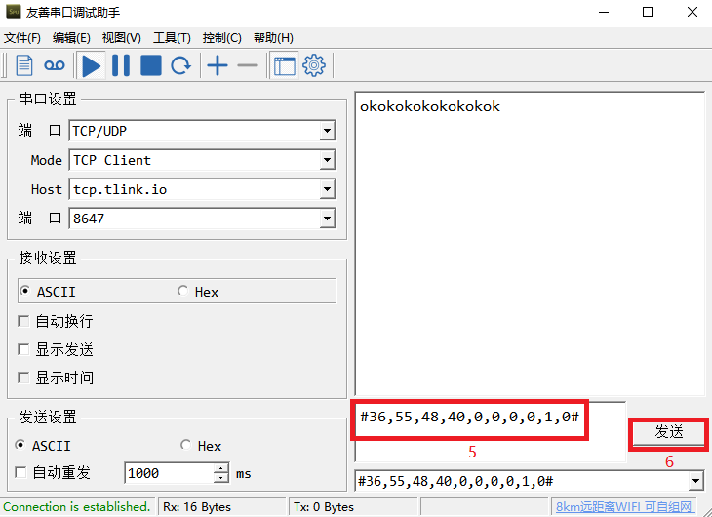

图4-17 SocketTool发送协议数据

2、观察数据变化：在TLINK监控中心或者微信上可以观察数据变化，如图4-18，确认服务器的各个设置出现没有问题。

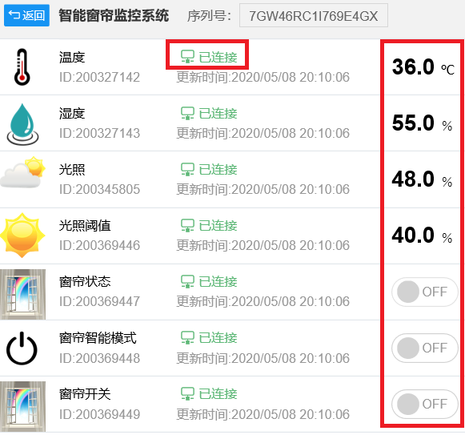

图4-18 TLINK服务器更新数据

3、ESP8266连接服务器：STM32通过UART4发送AT指令（每条AT指令需要以回车结束），设置工作模式为station，连接路由器，连接服务器TLINK，设置串口透传模式，发送服务器设备序列号。然后初始化TIM3并配置其定时时长为5秒，在10秒后启动STM32中独立看门狗，当成功连接服务器时，ESP8266会通过UART4接收中断，接收到“<”字符，看门狗用来检测在规定时间内是否连接成功，如没有接收到该字符，看门狗将STM32进行复位，重新连接。其连接TLINK流程如图4-19。

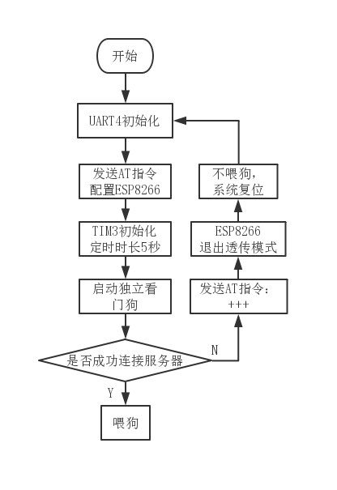

图4-19 ESP8266连接TLINK流程

4.4.3 ESP8266收发数据

ESP8266模块与STM32的数据交互是通过UART4中断服务函数。当ESP8266成功连接服务器时，服务器下发的数据分为两种：

一是心跳包ok字符，服务器间隔10秒发送一次，用来检测WIFI模块与服务器两者之间的连接是否正常，如果是心跳包，则将TIM2计时清零，重新计时，检测其连接正常。

二是控制指令以字符‘[’开头，UART4的中断服务函数先判断是哪种数据，如果是控制指令，则将指令存储在缓冲数组中，用strcmp判断指令类型，从而去执行对应的操作，接收数据流程如图4-20。

上传数据则是在TIM3定时10秒上传一次，发送数据流程如图4-21。

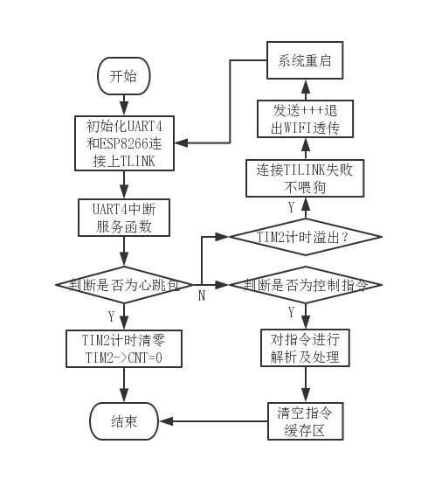

图4-20 ESP8266接收数据

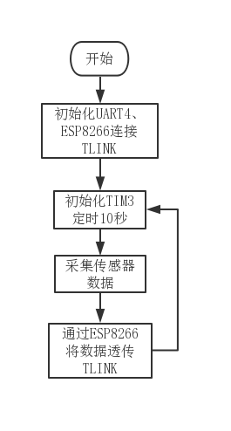

图4-21 ESP8266发送数据

4.5 TLINK服务器设计

TLINK服务器设计主要由以下部分组成：创建设备、连接设备、添加触发器、添加云组态。系统中传感器采集的数据经WIFI模块通过TCP协议透传到云服务器所创建的设备中，用户通过网页或者手机微信公众号绑定服务器上设备，不仅可直观的监测到监控中心上数据，而且能够查询到数据的历史记录，如图4-22。同时当传感器数据有异常情况出现时，触发器能及时通过所绑定的方式通知用户。

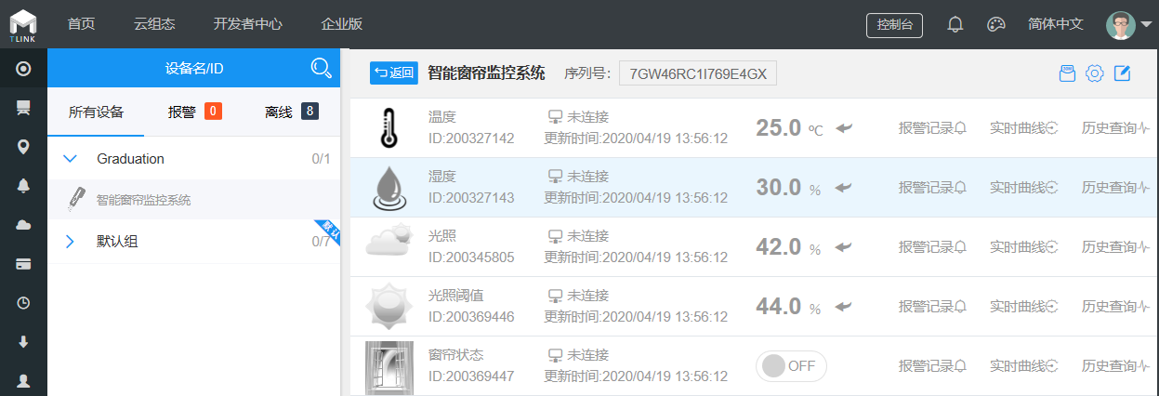

图4-22 TLINK监控中心画面

4.5.1 创建设备

在TLINK官网上按照提示注册用户账号后，登录TLINK物联网平台，在左侧导航栏选择设备管理，然后选择添加设备，选择设备分组，输入设备名称和选择设备logo，选择链接协议、掉线延时。如图4-23。

（1）设备管理：用户可以对设备分组处理，方便对自身所创建的设备有序管理。

（2）链接协议：云平台发送下行数据协议，根据系统中ESP8266模块支持的协议。

（3）掉线延时：终端设备成功连接至TLINK服务器时，监控中心设备会显示“已连接”，若在该时间段内，云平台一直没有接收到远程终端设备发送的数据，则监控中心设备显示“未连接”状态。窗帘系统每10秒会上传一次传感器数据，设置其值为60s。

（4）传感器：添加不同类型的数值，用来显示设备的不同变量，一个传感器代表设备的一个变量。在窗帘系统中共需上传4个采集到的数据以及6种功能的控制，因此需要添加4个数据型传感器，6个开关型传感器。

（5）创建设备：创建设备后由平台自动生成一个序列号，它设备的唯一标识，可以重新获取和编辑，窗帘系统依靠此序列号与服务器上设备进行匹配。

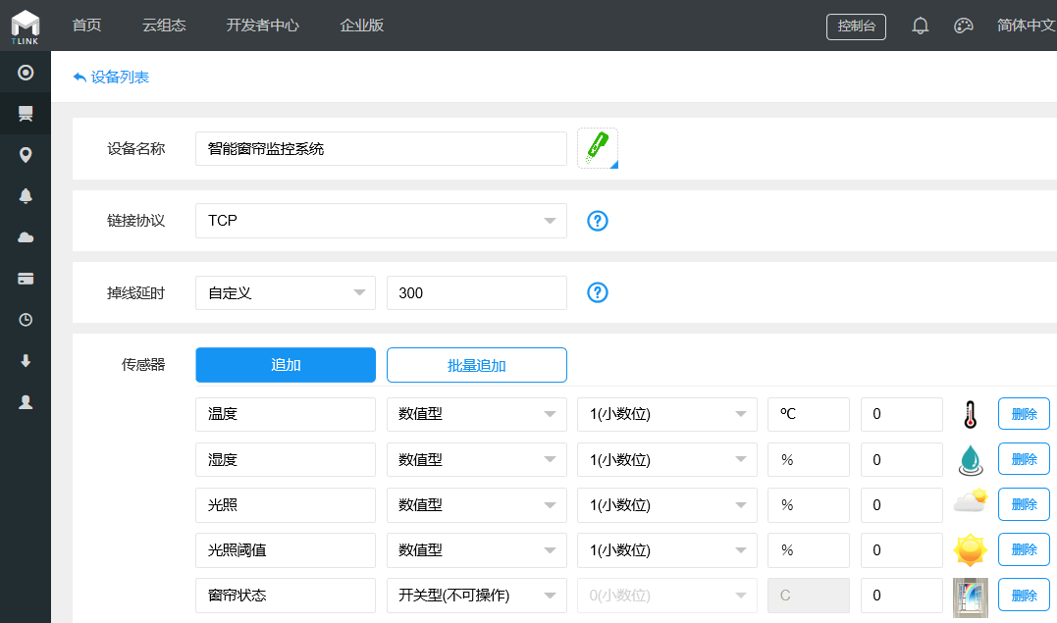

图4-23 创建设备界面

4.5.2 连接设备

进入设备管理>编辑设备>链接协议>TCP。进入设备管理，设置连接，设置协议标签。

设备发给平台的是一组经过特定编码的数据包，并非可以直接显示的数据，所以平台需要对数据包进行解析。为了能够解析更多种数据包，平台定义了“协议标签”，平台通过协议标签的组合来解析数据包。其使用到的标签如下：数据头标签（H）、分隔符标签（S）、数据标签（D）、结束符标签（T）。

WIFI模块发送至服务器协议设置如图4-24，对应窗帘系统上传的的数据协议：#28，65，11，40，0，0，0，1，0，0#共十个数据，分别对应温度、湿度、光照强度、光照阈值、窗帘状态、智能模式开关、窗帘开关、夜晚蜂鸣器警报开关、窗帘定时功能、获取最新数据，字符‘1’与‘0’分别代表了功能打开与关闭。首先需要添加数据头标签“#”，然后添加数据标签，之后添加分隔符标签“，”，以此类推，添加完10个数据之后再末尾添加一个结束符标签“#”。

通过打开友善调试助手，按照设置的协议标签发送数据，测试其协议是否设置正确，以及心跳包是否有定时发送，验证其连通性。

通过对服务器上面的传感器按照一定数据格式进行写入控制指令如图4-25，来实现远程控制终端的系统，如：[curt_on]表示窗帘打开，当STM32的WIFI模块接收到此指令时，窗帘就会打开。需要对开关型的传感器进行设置，写入指令之后用户就能够通过服务器远程控制智能窗帘系统实现所需要完成的功能。

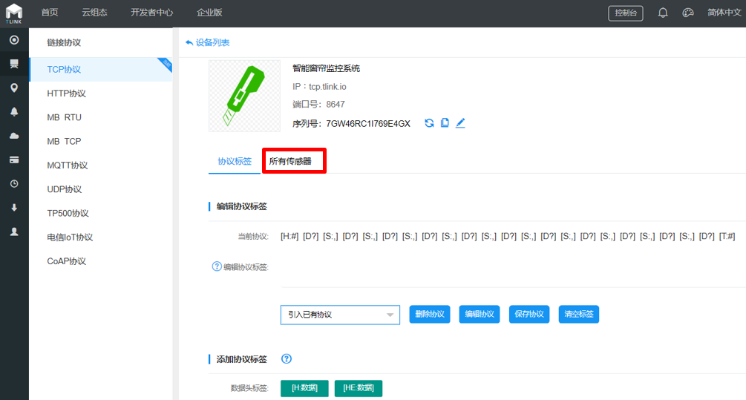

图4-24 数据传输协议编辑界面

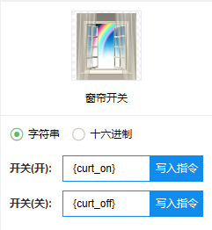

图4-25 输入控制指令界面

4.5.3 添加触发器

触发器负责监视数据的变化。当终端设备上传的传感器数据与触发规则相匹配时，TLINK服务器立刻通过用户绑定的方式发送警告通知，如此一来用户能够最快时间内收到通知，及时作出相对应的处理，防止意外的发生。

在手机微信上关注TLINK公众号，并选择用户绑定，成功之后会在服务器上用户中心的联系人列表自动创建一个联系人信息，并显示微信昵称。然后进入触发器设置界面，选择关联的设备、传感器。温度传感器的触发器设置如下：设定触发条件数值高于40摄氏度，且持续1分钟后，开启触发器；接着添加报警联系人及选择对应的报警方式。如图4-26与图4-27。

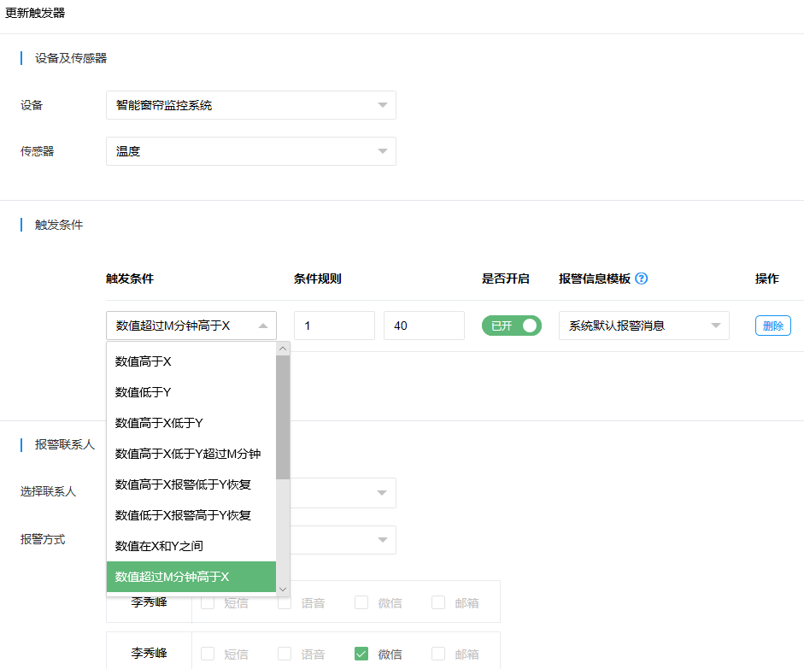

图4-26 设置触发条件界面

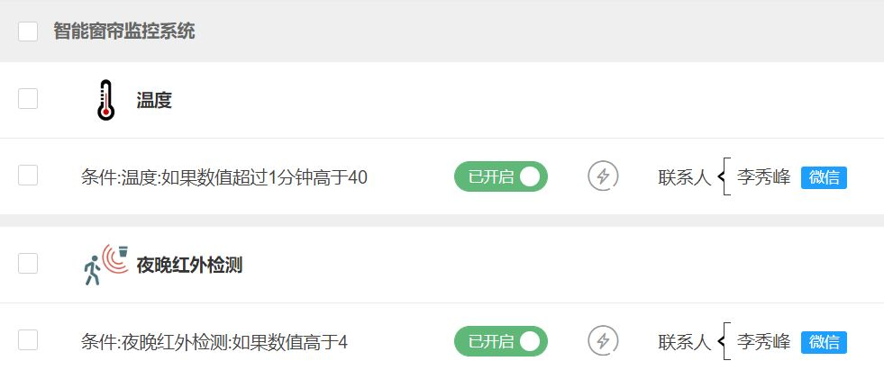

图4-27 添加触发设计界面

4.5.4 添加云组态

在云平台上创建一个云组态，够更直观的了解到当前环境情况以及智能窗帘系统当前的工作状态，云组态和平台的设备接入无缝打通，无需写代码可以直接在可视化配置中选择对应的设备和传感器，即可进行设备监控。在页面左侧栏当中有一个云组态按钮，点击进去后在上方有个蓝色按钮显示创建组态。如下图4-28所示。通过拖拽的方式就可搭建仪表盘、曲线图、柱状图、饼图、进度条、动态管道，提供丰富体验良好并可自定义的组件可供使用。当组建完系统所需要的控制面板时，可在云组态界面进行点击分享，服务器会自动生成二维码并附带有网页的地址。将二维码保存后，下次只需扫描二维码，即可快速查看到当前窗帘情况、温度、湿度等信息。

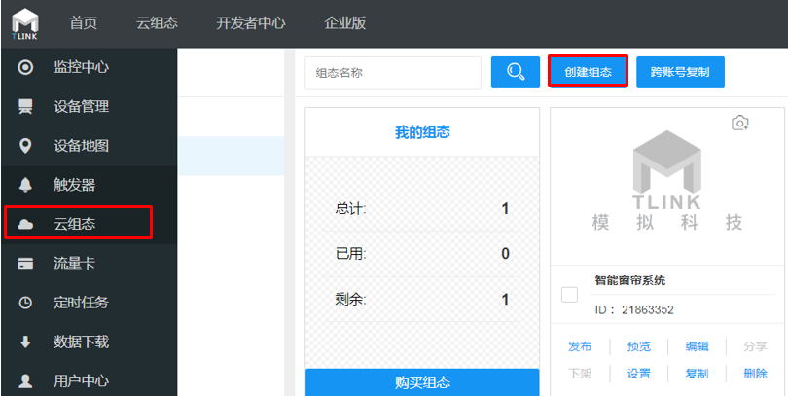

图4-28 添加云组态

搭建云组态步骤如图4-29。

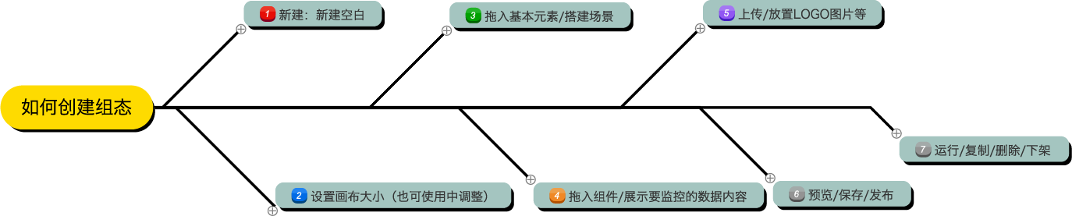

图4-29 创建云组态流程

4.6 安防模块设计

安防模块主要是HC-SR501人体红外感应模块、蜂鸣器报警模块和RTC实时时钟。若在夜晚出现外部人员在窗帘外边且伴随有肢体动作，则会被红外感应捕获到，PC12将会持续输出高电平，同时把当前异常情况发送至服务器。当窗帘外边恢复平静时，PC12输出低电平。利用STM32内部RTC时钟产生年、月、日、时、分、秒，用来提供当前所处的时间段。当用户开启了夜晚警报功能且时间段位于凌晨0时-6时时，假如有来历不明的人出现在窗帘外边，则会触发红外感应，同时STM32使BEEP引脚输出低电平，三极管一导通，蜂鸣器会发出比较刺耳的声响，用于警报用途。与此同时，也会把当前警报情况更新至服务器，方便用户更好了解夜晚窗帘附近的情况。设计流程如图4-30。

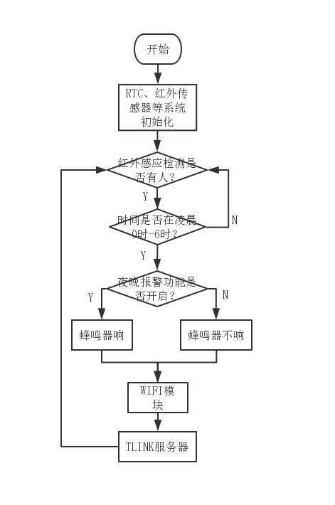

图4-30 安防模块工作流程

第5章 系统的测试

5.1 系统测试

系统的测试重点是验证所有已实现的功能是否能按照预期地进行工作，分别为窗帘控制测试、TFTLCD显示与触摸控制测试、WIFI通信测试和TLINK触发器测试。

测试之前将所有传感器模块、ESP8266模块使用杜邦线接在对应的IO口上，组装好窗帘模型，然后将STM32单片机接上电源，用手机打开热点或者利用现有的WIFI，在程序中设置好对应热点名称、密码，将编译后的程序通过J-Link仿真器下载至芯片中。登录TLINK服务器进行功能测试。

5.1.1 窗帘控制测试

窗帘控制测试主要测试在智能模式下，当光强到达/未达到用户所设定的光照阈值时窗帘是否自动的关闭/打开；在手动模式下，在LCD上点击窗帘开关按键能否使电机控制窗帘开或关，同时窗帘在到达边缘的时能够自行停止；在远程控制下，通过手机微信或服务器端，在云组态上选择打开或关闭时，系统根据接收到指令去作出对应的操控。测试的项目以及结果如下表5-1所示。

表5-1 窗帘控制测试

|  |  |  |  |  |
| --- | --- | --- | --- | --- |
| 序号 | 测试项 | | 结果 | 现象 |
| 1 | 智能模式下 | 在光强到达设定的光照阈值窗帘是否关 | 窗帘在光强到达设定的光照阈值 | 电机转动窗帘关 |
| 2 | 在光强没有到达用户所设定的光照阈值范围内窗帘是否开 | 窗帘在光强到没有达用户所设定的光照阈值范围内会开 | 电机转动窗帘开 |
| 3 | 手动模式下 | 在手动模式下点击窗帘按键 | 窗帘状态会改变 | 点击转动窗帘开（关） |
| 4 | 在开窗帘时电机到达边界点 | 电机到达边界点会停 | 电机制动 |
| 5 | 在关窗帘时电机到达边界点 | 在关窗帘时电机到达边界点 | 电机到达边界点会停 | 电机制动 |

5.1.2 WIFI通信测试

TLINK及ESP8266模块的测试主要测试STM32是否能够通过ESP8266模块联网且能够成功连接上之前所设计好的服务器，同时系统所检测到的数据是否能够通过ESP8266模块透传到服务器上，通过服务器能够观察到实时的数据，如图5-1。最后在服务器端是否能对系统终端的各个功能进行远程控制。测试的项目以及结果如下表5-2所示。

表5-2 TLINK及ESP8266模块测试

|  |  |  |  |
| --- | --- | --- | --- |
| 序号 | 测试项 | 结果 | 现象 |
| 1 | 连接热点网络 | 成功连接热点网络 | 手机显示有一个设备连接 |
| 2 | 连接TLINK服务器 | 成功连接TLINK服务器 | TLINK服务器上所有传感器的状态变为已连接 |
| 3 | 传感器数据是否上传服务器 | 传感器数据成功上传 | 服务器上对应的数据从默认值变成所上传的值 |
| 4 | 改变环境条件数据是否更新 | 数据能够及时的更新 | 数据的值有明显变化 |
| 5 | 点击触摸屏的开关，服务器上开关型传感器状态是否改变 | 服务器上对应传感器的状态会改变 | 对应传感器开关状态从NO变为OFF（OFF变为ON） |
| 6 | 从服务器对窗帘、夜晚警报、模式切换的开关进行控制单片机上对应的信息是否有改变 | 单片机上对应的信息会改变 | 窗帘状态、夜晚警报的信息从开变关（关变开），模式也能够进行切换 |

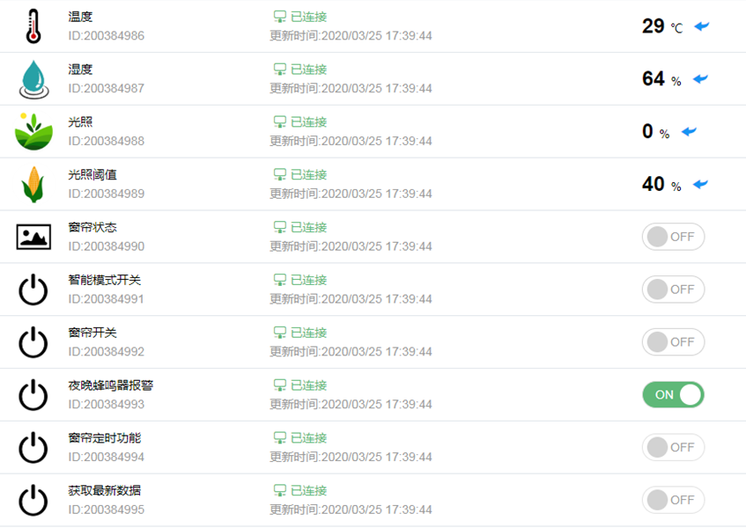

图5-1 服务器传感器列表

5.1.3 TFTLCD显示与触摸控制测试

TFTLCD信息显示及传感器测试主要测试LCD上能否正常显示以及实时更新传感器采集的数据，并且TFTLCD是否能够显示出各功能界面，同时点击触摸屏时，各功能按键是否能够实现所要实现的功能。测试的项目以及结果如下表5-3所示。

表5-3 TFTLCD信息显示及传感器模块测试

|  |  |  |  |
| --- | --- | --- | --- |
| 序号 | 测试项 | 结果 | 现象 |
| 1 | 能否显示功能界面 | 正常显示功能界面 | 显示出数据信息及图标按键 |
| 2 | 环境条件变化，相应数据是否改变 | 相应的数据会改变 | 数值上有明显的变化 |
| 3 | 点击模式切换按钮 | 能够进行模式的切换 | 系统从手动模式切换到智能模式 |
| 4 | 智能模式下，点击光照阈值增减按钮 | 光照阈值强度能够进行增减 | 光照阈值的显示会在弱中强三种强度下进行切换 |
| 5 | 开启/关闭夜晚警报按键 | 能够开/关夜晚警报功能 | 蜂鸣器响/不响 |
| 7 | 手动模式下，选择定时功能 | 能选择时间、窗帘开/关 | 窗帘在指定时间打开/关闭 |

5.1.4 TLINK触发器测试

触发器的设置可以在室内发生异常情况下第一时间远程通知到用户，这里用温度、夜晚红外检测触发器进行测试，其他触发器与此大同小异，不进行赘述，如表5-4。在服务器上设置如果温度值高于40摄氏度，且维持时间超过1分钟；在夜晚，一旦红外感应检测有入侵者时，会马上通过用户设置的方式进行报警。

表5-4 TLINK触发器测试

|  |  |  |  |
| --- | --- | --- | --- |
| 序号 | 测试项 | 结果 | 现象 |
| 1 | 温度超过1分钟高于40℃ | 触发器触发 | 微信收到温度报警通知 |
| 2 | 模拟夜晚红外检测有入侵者 | 触发器触发 | 微信收到红外报警通知 |

当满足触发条件时，触发器会被触发。在TLINK监控中心可以观察到温度数据会变为显眼的红色，以及会被圈出来，表示已经触发了警报，如图5-2。而在正常时，则是与其他传感器数据的显示是一致的。如图5-3。

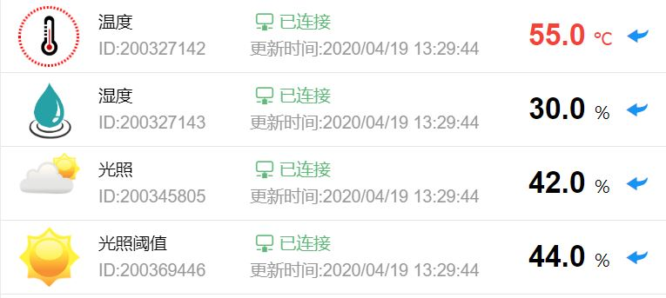

图5-2 触发器触发后数据变化

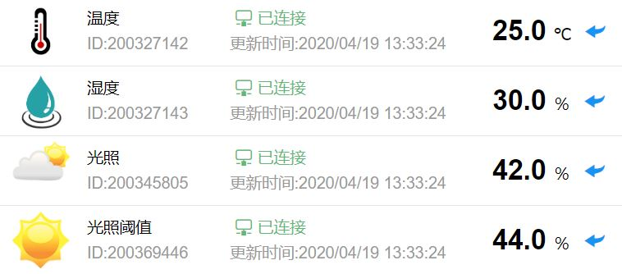

图5-3 数据恢复正常

微信接收到触发器发送的警报，如图5-4。

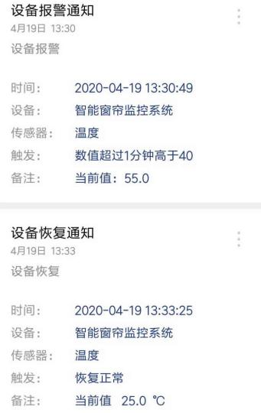

图5-4 微信报警通知图

第6章 总结和展望

6.1 本文总结

本论文提出了一种基于STM32的智能窗帘控制系统实现。先从大体上概括了整个系统的设计思路以及实现的方案，然后再拆分模块详细地介绍了各个模块的工作流程以及设计需要完成的功能，包括介绍有什么传感器模块，每个传感器的工作流程以及所需传感器去实现的功能；TLINK物联网云服务平台上建立与课题关联的服务器；WI-FI模块、电机驱动模块以及TFTLCD显示信息模块的工作流程和使用方法。全部模块整合在一起组成一个多功能的智能窗帘控制系统，同时能够通过手机端或者网页端对控制系统进行操控，使设计的课题得到了很好的实践效果且运行效果相对稳定，在获得实践经验的同时也获得了实物成果，如图6-1。

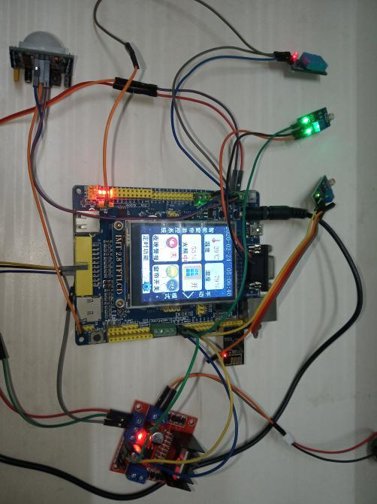

图6-1 整体实物连接图

设计的人机交互界面如图6-2为手动模式界面，图6-3为定时功能界面，图6-4为智能模式界面，界面上均覆盖了所有的功能，同时将整个界面简洁清晰的呈现出来，易于操作，具有较好的实用性。以及TLINK服务器端的操控界面，如图6-5。

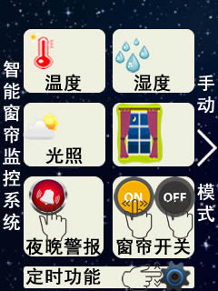 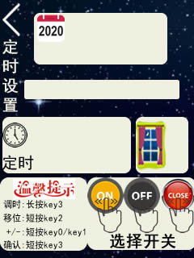

图6-2 手动模式界面 图6-3 定时功能界面

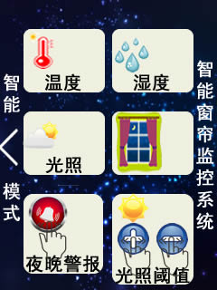 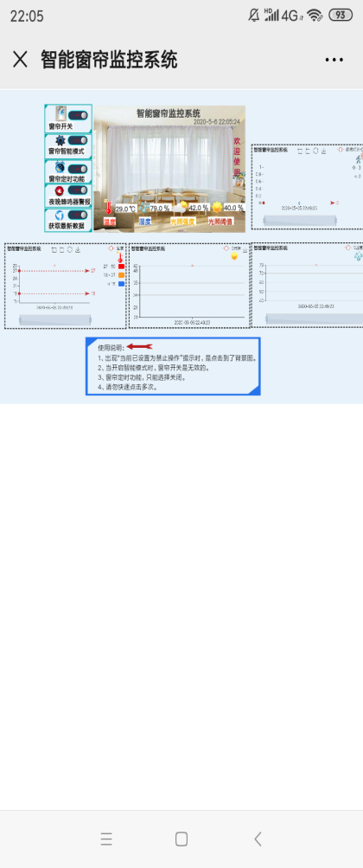

图6-4 智能模式界面 图6-5 微信控制界面

同时在手机微信公众号也能对窗帘系统进行监控，其操作界面与服务器上的一致，如图6-6。

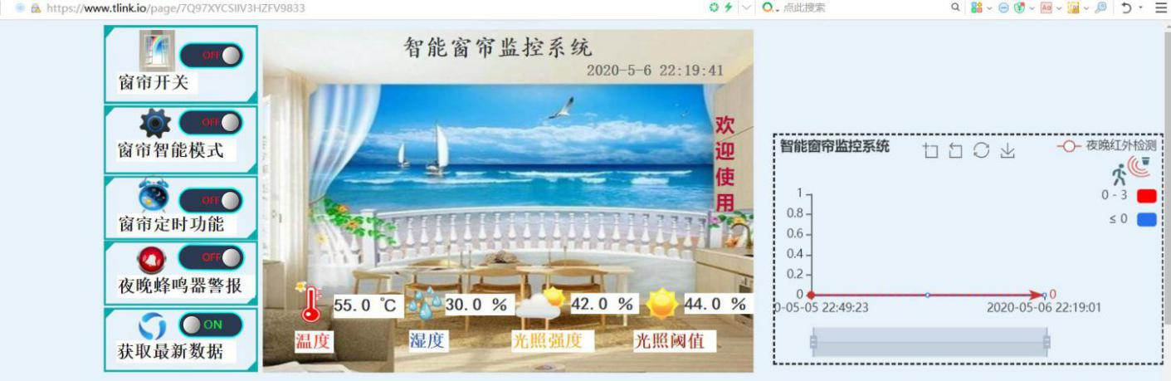

图6-6 TLINK服务端界面

但从目前的测试效果来说，通过手机端或者网页端进行远程控制的时候会出现网络延迟现象，可能是服务器的缘故，作为普通用户开发者使用服务器是免费的，如果使用商业服务器的话效果会比现在好，那种网络延迟的现象可能就会消失。

6.1.1 设计心得体会

在实现设计的过程中，让自己学到了更多的知识，提高自身的动手能力。从最初的构思，小模块的实现，初步测试和基本功能逐渐完善，到整个系统运行。将C语言程序设计、单片机原理及应用、模拟电路基础等多门学科的内容进行结合应用。

通过实际的应用，才能更好去理解书本中的知识。同时细节方面也是不可忽略的，在数据上传出现了问题，最后发现是给字符串赋值的时候，字符‘0’赋值成了数字0没有注意到，导致字符串在数字0截断，使得后边数据解析出错；以及数组没有进行初始化，导致出现了乱码问题。在调试阶段，WIFI代码一直初始化不成功，这期间让人比较苦恼，因为这是系统的基础部分，通信不成功，其他功能无法实现；在定时功能的处理逻辑上，同样是出现各种bug等。经过网上查找资料，反复修改代码，一遍遍的进行测试，慢慢的把出现的问题一个个解决。

6.1.2 存在的问题及待改进地方

代码结构上不太符合软件工程要求，其维护性、可移植性比较差，模块函数没有做到较好的高内聚，低耦合效果；系统的控制界面还不能满足多样化的信息需求，以及2.8寸的LCD偏小，显示的信息数量有限，对于图片的内存资源分配没有实现动态管理，一直会占据内存，无法得到释放；其外接模块数量有些多，使用较多的杜邦线，在安装上不好处理；在WIFI通信中没有对收发数据进行校验，存在着丢包的风险，同时在连接服务器时所耗费的时间比较长。

当前设计的智能窗帘系统还存在着较多可以升级的地方。窗帘受到日照时间相对比较长，可以将系统的供电模块更换成太阳能电池板和蓄电池，更加有效的利用太阳能这一清洁能源，达到节能环保效果。通过ESP8266获取网络上的天气信息，在结合当前所处的时间段自动控制窗帘的打开与关闭，更好满足人们对舒适性的需求。与此同时，在窗帘的结构上可以添加多个直流减速电机，让窗帘可以升降，便于换洗，使窗帘控制开关更加稳定。控制简单、系统性能稳定。系统争取做到安全性、便捷性、节能性统一，符合智慧社区的发展理念。

6.2 未来展望

虽然当前智能窗帘系统只能根据光照因素去控制窗帘的开合，但其比普通窗帘具有更好的操作性。所有的传感器模块、驱动模块都是通过单片机IO引脚直接控制，虽然能够成功的实现所设计的功能，但是单片机是否能够承受住这么多模块的同时运行我们没有考虑在内，在未来吸收更多知识以及实践经验更丰富之后能够完善智能窗帘控制系统。智能家居在我们的现实生活当中也越来越普遍，各种各样的智能化产品不断出现，我们相信我们未来的生活会更加智能化，而这些产品的设计也会更加的人性化，使不同年龄段的人学习如何去使用也更加轻松。同时我们也希望未来能够有自己的想法以及能力将智能窗帘系统的功能进行完善，展现出一套更完美的智能窗帘控制系统。

参考文献

[1]刘榴，何英昊,李仁泽.基于STM32的简易智能家居控制系统设计[J].物联网技术，2016，(11):93-94+97.

[2] 张佑春，任远林，马玉清，张公永.基于STM32的智能家居控制系统设计[J].兰州工业学院学报，2016，(02):60-63.

[3] 刘火良，杨森.STM32库开发实战指南（第一版）[M].978-7-111-42637-0. 北京：机械工业出版，2013(02).

[4] Gao L M, Wang J, Zhong Z, Du J K. An exact analysis of surface acoustic waves in a plate of functionally graded materials[J]. IEEE Transactions on Ultrasonics, Ferroelectrics, and Frequency Control, 2009, 56(12): 2693-2700.

[5] 康华光.电子技术基础数字部分(第五版)[M].北京：高等教育出版社，2012，431.

[6] 李苗，王伟东，王帆．国内智能家居现状和发展[Ｊ].科技传播,2011(10)：27,33.

[7] 王化详，张淑英，传感器原理，天津：天津大学出版社，2008年6月出版.

[8] Lee T W, Jung S J, Chung W Y. Wireless surface acoustic wave temperature monitioring system with RF burst signal[J]. Sensor Letters, 2014, 12(12): 999-1002.

[9] 郭天祥，51 单片机C语言教程，电子工业出版，2009年6月出版.

[10] Jekel Katrin，Damian Marinella，Storf Holger.Development of a Proxy-Free Objective Assessment Tool of Instrumental Activities of Daily Living in Mild Cognitive Impairment Using Smart Home Technologies[J].Journal of Alzheimers disease，2016（52）：509-517.

[11]一种基于STM32的智能窗帘系统设计[J].电子制作,2018(23):46-47+65.

[12]王瑞喆.智能家居产品的发展状况及趋势分析[J].科技风,2020(04):21.

[13]《2019中国智能窗帘生态发展白皮书》[J].现代建筑电气,2019,10(12):55.

[14]苏赐民,谭志清,周祖彬,张佳哲.以WiFi为技术支持的智能窗帘控制系统设计[J].电子世界,2019(14):168-169.

[15]韩大凤. 基于嵌入式和Zigbee的智能窗帘控制系统设计与实现[D].安徽大学,2018.

[16]邓嘉卿,金鑫.基于单片机的智能窗帘控制系统设计[J].科技创新导报,2015,12(22):103-105+108.

致谢

在完成毕业设计作品与论文的这段时间是学生生涯中最有意义的时光之一。从最开始点亮LED灯，到目前整个系统能够顺畅地运行，这期间也是经历了比较多坎坷，不断发现问题，解决问题，同时自身也是学习了很多新知识，在收集资料过程中拓宽了自己的视野。这一切都离不开这四年来知识的一点点积累，同时也感谢论文指导郝老师为我们论文题目的确认、初稿、定稿、答辩等提出的建议，以及在课堂上对我们的敦敦教导，传授我们专业上的知识。

在即将毕业之时，也意味着大学美好的生活时光即将逝去。感谢电子科技大学中山学院为我们提供优越的求学环境和生活条件。在学习期间，不仅掌握了专业上的知识，更重要的是明白做人做事的道理，让我们真正成长起来，在融入社会前奠定一定的基础。

最后感激大学中各位老师在这四年来对我们的教导。同时感谢在背后默默无闻支持我们的父母，是他们给了我们学习的机会。